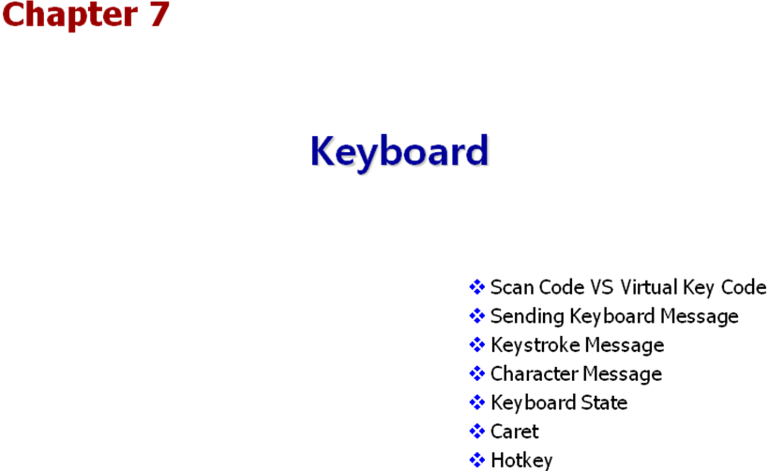

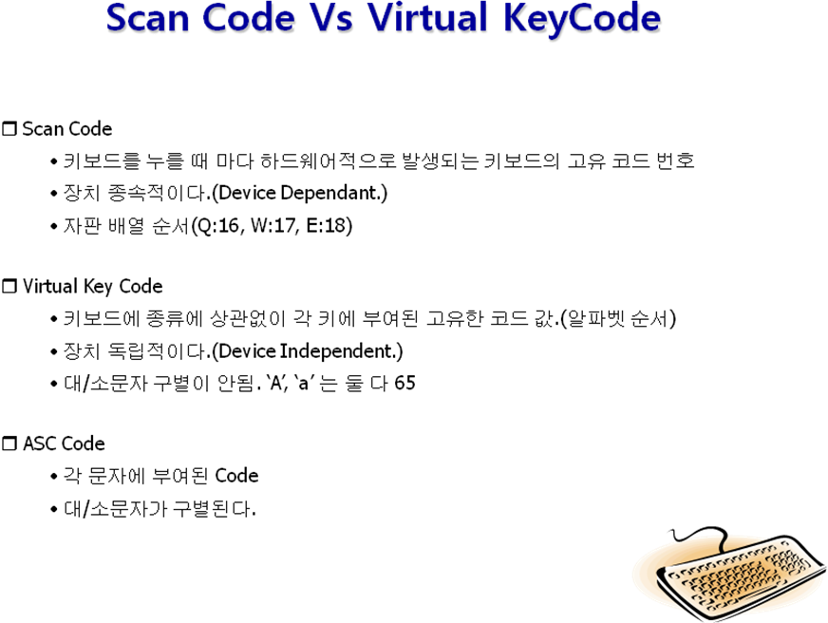

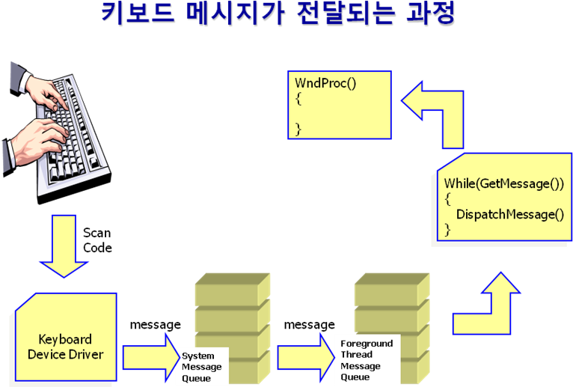

- Foreground Thread
RIT는 내부적으로 자신과 연결된 스레드의 ID를 보관하고 있다. 이와 같이 RIT와 연결되어 있는 스레드를 Foreground 스레드라고 한다. RIT는 시스템 메시지 Queue에서 키보드 메시지를 꺼낼 경우 무조건 자신과 연결된 Foreground스레드의 메시지 Queue로 메시지를 전달한다.
- Keyboard Focus
한 개의 스레드가 여러 개의 윈도우를 만들 경우 스레드의 메시지 Q에 전달된 메시지는 입력 포커스를 지닌 윈도우에게 전달된다. 아래 함수로 윈도우의 입력 포커스를 변경할 수 있다.
HWND SetFocus( HWND );
- Activate(active) Vs Focus

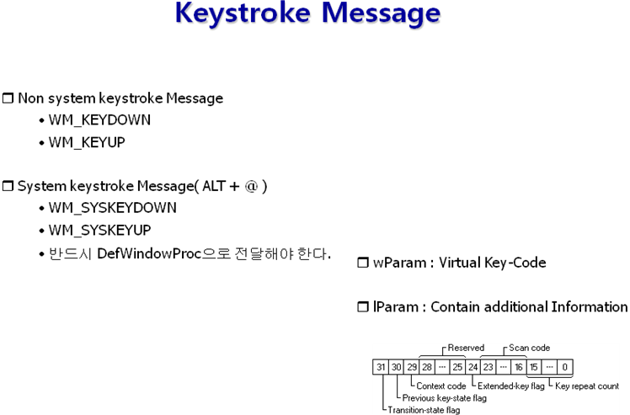
WM_KEYDOWN, WM_KEYUP
사용자가 키보드를 누를 때 WM_KEYDOWN, WM_KEYUP 메시지가 발생한다. 이때 wParam에는 가상키 코드가 lParam에는 반복횟수, ScanCode및 여러 가지 추가 정보가 들어 온다.
#define MBox(x) MessageBox( 0, x, "", MB_OK)
#define GetScanCode(x) ( ( x >> 16) & 0x00FF)
LRESULT CALLBACK WndProc(HWND hwnd, UINT msg, WPARAM wParam, LPARAM lParam)
{
char temp[128];
switch( msg )
{
case WM_KEYDOWN:
// 가상키 코드값 (대소문자 동일) int vCode = (int)wParam;
// Scan Code 는 lParam 의 16~23 비트에 있다.int sCode = ( lParam & 0x00FF0000) >> 16;
wsprintf(temp, "Scan Code : %d\nVirtual Key Code : %d\n", GetScanCode( lParam), wParam);
MBox( temp );
return 0;
case WM_DESTROY:
PostQuitMessage(0);
return 0;
}
return DefWindowProc( hwnd, msg, wParam, lParam);
}
WM_SYSKEYDOWN, WM_SYSKEYUP
사용자가 ALT 키와 다른 키보드를 같이 누를 때 WM_SYSKEYDOWN, WM_SYSKEYUP 메시지가 발생한다. 이 메시지는 반드시 DefWindowProc()으로 전달해야 한다. 만약 전달하지 않을 경우 ALT+F4 같은 키보드 명령이 동작하지 않는다.
// ALT+F4 등의 시스템 명령을 금지 시킨다.
case WM_SYSKEYDOWN: return 0;

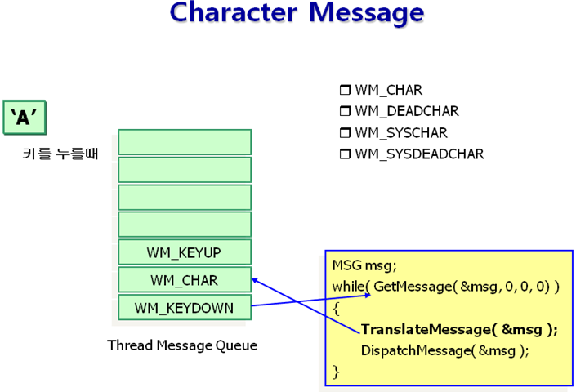

- 문자 메시지, WM_CHAR
WM_KEYDOWN 메시지가 발생 할 때 wParam, lParam을 통해서 많은 정보를 얻을 수 있다. 하지만 문자 코드(아스키코드)를 얻을수는 없다.(가상 키코드는 대소문자를 구별하지 않는다.).
WM_KEYDOWN메세지를 아래 함수로 전달하면 아래 함수가 WM_CHAR메세지를 생성해 준다.
BOOL TranslateMessage( const MSG *lpMsg );
이때 WM_CHAR메세지의 wParam에는 가상 키코드가 아닌 문자코드(아스키 코드)가 들어 있다.
#define MBox(x) MessageBox( 0, x, "", MB_OK)
LRESULT CALLBACK WndProc(HWND hwnd, UINT msg, WPARAM wParam, LPARAM lParam)
{
char temp[128];
switch( msg )
{
case WM_CHAR:
wsprintf(temp, "Character Code : %d\n", wParam);
MBox( temp );
return 0;
case WM_DESTROY:
PostQuitMessage(0);
return 0;
}
return DefWindowProc( hwnd, msg, wParam, lParam);
}
CapsLock, NumLock, 화살표 키등은 문자키가 아니므로 WM_CHAR메세지가 발생하지 않는다. 일반적으로
- 문자키 : WM_CHAR메세지에서 처리한다.
- 기능키 : WM_KEYDOWN메세지에서 처리한다.
- 화살표키 : WM_KEYDOWN에서만 발생한다.

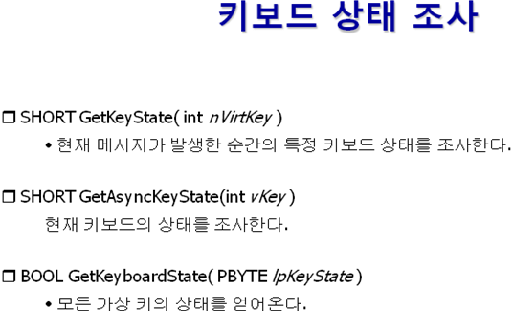

#include <windows.h>
#define MBox(x) MessageBox( 0, x, "", MB_OK)
#define IsKeyPress(vk) ( GetKeyState(vk) & 0xFF00)
#define IsKeyToggle(vk) ( GetKeyState(vk) & 0x00FF)
LRESULT CALLBACK WndProc(HWND hwnd, UINT msg, WPARAM wParam, LPARAM lParam)
{
char temp[128];
switch( msg )
{
case WM_KEYDOWN:
if ( wParam == VK_F1 && IsKeyPress(VK_CONTROL) )
{
MBox( "CTRL + F1");
}
return 0;
case WM_DESTROY:
PostQuitMessage(0);
return 0;
}
return DefWindowProc( hwnd, msg, wParam, lParam);
}

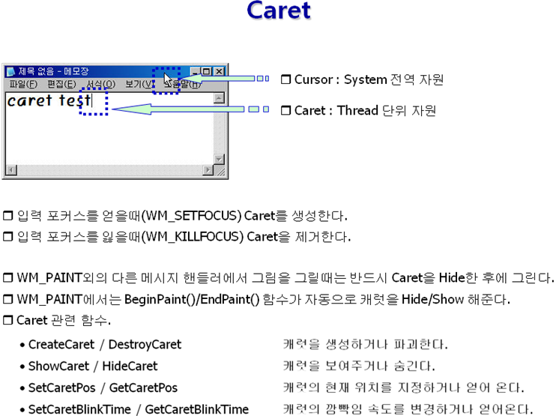

#include <windows.h>  #define MBox(x) MessageBox( 0, x, "", MB_OK)  #define CXCHAR 20  #define CYCHAR 20  LRESULT CALLBACK WndProc(HWND hwnd, UINT msg, WPARAM wParam, LPARAM lParam)  {  static int xCaret = 0, yCaret = 0;  static int xCaretMax, yCaretMax;  switch( msg )  {  case WM_SIZE:  xCaretMax = LOWORD(lParam) –  (LOWORD(lParam) % CXCHAR);  yCaretMax = HIWORD(lParam) –  (HIWORD(lParam) % CYCHAR) - CYCHAR;  if ( xCaret > xCaretMax )  xCaret = xCaretMax;  if ( yCaret > yCaretMax )  yCaret = yCaretMax;  SetCaretPos(xCaret, yCaret);  return 0; | case WM_SETFOCUS:  CreateCaret( hwnd, 0, 2, 20);  ShowCaret( hwnd );  //SetCaretBlinkTime(500);  return 0;  case WM_KILLFOCUS:  HideCaret( hwnd );  DestroyCaret();  return 0;  case WM_KEYDOWN:  switch( wParam )  {  case VK_LEFT:  xCaret = max( 0, xCaret - CXCHAR);  break;  case VK_RIGHT:  xCaret = min( xCaretMax, xCaret + CXCHAR);  break;  case VK_UP:  yCaret = max( 0, yCaret - CYCHAR);  break;  case VK_DOWN:  yCaret = min( yCaretMax, yCaret + CYCHAR);  break;  default:  return 0;  }  SetCaretPos(xCaret, yCaret);  return 0;  case WM_DESTROY:  PostQuitMessage(0);  return 0;  }  return DefWindowProc( hwnd, msg, wParam, lParam);  }

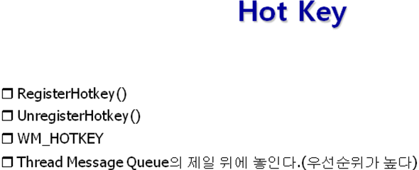

#define _WIN32_WINNT 0x0500
#define WINVER 0x0500
#include <windows.h>
#define HK_SHOW 1
#define HK_HIDE 2
LRESULT CALLBACK WndProc(HWND hwnd, UINT msg, WPARAM wParam, LPARAM lParam)
{
switch( msg )
{
case WM_CREATE:
if ( ! RegisterHotKey( hwnd, HK_HIDE, MOD_CONTROL | MOD_SHIFT, 'H') ||
! RegisterHotKey( hwnd, HK_SHOW, MOD_CONTROL | MOD_SHIFT, 'S') )
MessageBox( hwnd, "Fail To RegisterHotKey()", "Error", MB_OK);
AnimateWindow( hwnd, 1000, AW_BLEND );
return 0;
case WM_HOTKEY:
switch ( wParam )
{
case HK_SHOW:
AnimateWindow( hwnd, 1000, AW_SLIDE | AW_VER_NEGATIVE );
break;
case HK_HIDE:
AnimateWindow( hwnd, 1000, AW_HIDE | AW_SLIDE | AW_VER_POSITIVE );
break;
}
return 0;
case WM_CLOSE:
AnimateWindow( hwnd, 1000, AW_BLEND | AW_HIDE );
DestroyWindow( hwnd );
return 0;
case WM_DESTROY:
UnregisterHotKey(hwnd, HK_SHOW);
UnregisterHotKey(hwnd, HK_HIDE);
PostQuitMessage(0);
return 0;
}
return DefWindowProc( hwnd, msg, wParam, lParam);
}
int WINAPI WinMain( HINSTANCE hInstance, HINSTANCE,
PSTR lpCmdLine, int nShowCmd)
{
……
HWND hwnd = CreateWindowEx( WS_EX_TOPMOST | WS_EX_TOOLWINDOW, "first", "Hello",
WS_POPUP | WS_CAPTION | WS_SYSMENU,
100, 100, 200, 200, 0, 0, hInstance, 0);
……

return 0;
}

// 키보드 정리 소스
/*
WM_CHAR : Keyboard 로부터 문자 입력 wParam ➔ ASCII 코드 값
WM_KEYDOWN : 문자 이외의 키 입력 wParam ➔가상 키코드 값.
=> 가상키코드는 키보드에 상관없이 키를 입력 받기 위해 만들어진 코드값...
TranslateMessage : 키보드에서 A라는 키입력 ( WM_KEYDOWN -> WM_CHAR -> WM_KEYUP )
=> WM_KEYUP은 WM_KEYDOWN에서 인위적으로 생성된다.(Translate Message에 의해)
WM_SYSKEYDOWN, WM_SYSKEYUP, WM_SYSCHAR : 시스템 키보드 메시지
: 모두 Alt 키와 함께 눌러지는 키보드 메시지...
: 처리 이외의 메시지는 반드시 DeWndProc으로 전달 필..
*/
#include <windows.h>
LRESULT CALLBACK WndProc( HWND hwnd, UINT msg, WPARAM wParam, LPARAM lParam) {
switch( msg ) {
// case WM_SYSKEYDOWN:
// system keyboard는 반드시 defWindowProc에 보내야 한다.
// 그래야 Alt + F4 같은 기본 기능이 지원 된다...
// return 0;
// return DefWindowProc(hwnd, msg, wParam, lParam);

// Alt + X로 종료..
case WM_SYSCHAR: {
if( wParam == 'X' || wParam == 'x')
{
// 자기자신 종료..
SendMessage(hwnd, WM_CLOSE, 0, 0);
// SendMessage(hwnd, WM_QUIT, 0, 0);
// DestroyWindow(hwnd);
return 0;
}
}
return DefWindowProc(hwnd, msg, wParam, lParam);
return 0;
case WM_CLOSE: {
UINT ret = MessageBox(hwnd, "정말로 끝내시렵니까?", "확인", MB_YESNO);
if (ret == IDYES) {
// 윈도우 파괴 -> WM_DESTROY 발생 => PostQuitMessage() => WM_QUIT
DestroyWindow(hwnd);
}
}
return 0;
case WM_DESTROY:
PostQuitMessage(0);
return 0;
}
return DefWindowProc(hwnd, msg, wParam, lParam);
}

